目前公司使用 VWMARE vSAN Cluster v7 ，共有 8 個 vSAN ，總共 62 台vSAN Ready node 主機，但因為買斷制授權陸續於今年到期，而VMWARE VCF 訂閱制費用又太高，木目前在評估測試轉到 Proxmox VE 開源虛擬化平台。
目前已先建立 3-node PVE + Ceph 架構，預計將移轉 40 VMs(112 vCPU, 128GB MEM, 3TB Storage) 進行測試，但同時也在評估除了地端建置虛擬化平台當作私有雲外，也想考慮未來可以將此VM上雲，做混合雲的架構，請問有沒有建議的雲地混合方案推薦？(ex: AWS outposts....) 架構建議？
請以3-Node 主機40 VMs ，協助分析純地端PVE虛擬化平台與 雲地混合方案比較？從 TCO 成本角度評估 5-10年給予建議
針對您的 VMware vSAN v7 叢集轉移 Proxmox VE (PVE) + Ceph 的需求，以 3-node 架構運行 40 VMs (112 vCPU、128GB RAM、3TB 儲存) 為基準，我將從純地端 PVE 方案、雲地混合方案推薦、架構建議，以及 5-10 年 TCO 成本比較角度，提供分析與建議。^{[1][2][3]}
1. 雲地混合方案推薦
考慮台灣位置與混合雲彈性，以下方案適合與 PVE/Ceph 整合（透過 VPN、Terraform 或備份同步如 Proxmox Backup Server + S3），實現 VM 上雲、資源爆破與備援：
- AWS Outposts：在本地部署 AWS 完整服務 (EC2、EKS、S3)，與 AWS 雲端無縫混合。適合高合規需求，但硬體採購昂貴（亞太區 3 年架租約數十萬 USD 起），支援本地 HCI 擴展至雲端。^{[4][5]}
- Azure Stack HCI：Microsoft 超融合方案，與 Azure Arc 整合管理本地 VM，享 Azure 備份/監控。訂閱制（每核心 ~$10/月，可用 Hybrid Benefit 降至 $0），易與 PVE 透過 API/VPN 連動，台灣有合作夥伴。^{[6][7][8]}
- 阿里雲 Apsara Stack：台灣可用，企業版全棧混合雲 (計算/儲存/安全)，透過 API 與 PVE 融合，支援邊緣一體機。成本彈性，適合亞太企業降本 40%+。^{[9][2][10]}
- 其他：Google Anthos (Kubernetes 混合) 或騰訊/華為混合，但 AWS/Azure/阿里更成熟於 PVE 整合。^{[11]}
架構建議（以 PVE 為核心）：
- 地端：3-node PVE + Ceph (NVMe SSD 優先，每 node ~128GB+ RAM、雙 socket CPU)，HA/Live Migration 內建。
- 混合層：VPN (WireGuard)/專線連公有雲；備份至 S3；Terraform 自動化 VM 遷雲；監控用 Grafana + 雲端 Metrics。
- 遷移路徑：先 PoC 40 VMs 地端測試，選 20% 非關鍵 VM 上雲驗證彈性。^{[12][11]}
2. 純地端 PVE vs. 雲地混合方案比較（3-node、40 VMs）
面向 | 純地端 PVE + Ceph | 雲地混合 (PVE + AWS Outposts/Azure Stack HCI/阿里 Apsara)
初始成本 | 低：硬體 ~NT$300-600萬 (二手/新 R640 等，含 NVMe)，無授權。^{[13][14]} | 高：Outposts/Azure HCI 硬體+訂閱 ~NT$500萬+，但 Hybrid Benefit 可抵。^{[5][8]}
營運成本 | 低：訂閱 ~€530/socket/年 x 3-6 = ~NT$20-40萬/年；電/維修 ~NT$50萬/年。^{[15][3]} | 中：雲端按用付費 (爆破時增)，年 ~NT$100-200萬，但地端 0 授權。^{[2]}
擴展性 | 中：加 node 手動，限地端硬體。^{[14]} | 高：雲端無限爆破，自動化。^{[11]}
效能/可靠性 | 高：Ceph HCI 本地低延遲，HA 內建。^{[12]} | 高：雲端 SLA 99.99%，但網路延遲 ~10-50ms。^{[4]}
管理 | Web UI 簡單，需 Linux 技能。 | 雲控制台統一，易監控但學習曲線。^{[1]}
風險 | 單點故障 (3-node 最小)，無雲備援。 | 供應商鎖定，網路依賴。 | ^{[1][16][17]}

3. TCO 成本評估（5-10 年，假設台灣 NT$，40 VMs 規模）
假設：硬體攤提 5 年；電費 NT$4/kWh；人力不計；PVE 社區版免費或 Standard 訂閱；雲端 50% 負載上雲。數據基於市場案例 (VMware 替代 80% 節省)。^{[18][2][1]}
項目 | 純地端 PVE (5年/10年) | 混合雲 (Azure Stack HCI 示例，5年/10年) | 節省/增支
硬體 | NT$400萬 / NT$400萬 (重置) | NT$500萬 / NT$500萬 | +25%
軟體/訂閱 | NT$100萬 / NT$200萬 | NT$300萬 / NT$600萬 (Hybrid ~$10/core/月 x 部分) | +200%
電/維修 | NT$250萬 / NT$500萬 | NT$200萬 / NT$400萬 (雲端高效) | -20%
總 TCO | NT$750萬 / NT$1,100萬 | NT$1,000萬 / NT$1,500萬 | 混合 +30-35%

分析與建議：
- 純地端 PVE 勝出 TCO：5 年節 ~25-30%，10 年 ~25%，因無雲訂閱/硬體重置少。適合穩定負載，您的 62-node 背景轉 PVE 可省 80% vs. VCF。^{[19][1][18]}
- 混合雲適合未來擴張：若 VMs 成長 2x 或需 AI/災備，混合 TCO 後期追平 (雲按用付，地端上限)。選 Azure (台灣支援好) 或阿里 (降本 40%)，從 PoC 阿里 Apsara 開始。^{[2][8]}
- 最終建議：優先純地端 PVE (TCO 最低，測試已就緒)，保留混合擴展 (加 VPN + S3 備份，成本 +10%)。監控 1 年後評估上雲，避免 Outposts 高門檻。若預算緊，社區版 PVE 0 授權。^{[3][11]}
⁂

Proxmox企業支援訂閱費用細節與TCO計算
Proxmox VE 企業支援訂閱（Subscription）費用細節如下，基於官方與台灣代理商資訊（2026 年數據，歐元計價，約 NT$1:€0.027）。訂閱非功能限制，而是提供穩定 Enterprise 套件庫（經測試更新）、技術支援票券與穩定性，社區版（No-Subscription）全功能免費可用。^{[30][31][32]}
訂閱等級與費用（按 CPU Socket 計，每 socket/年）
等級 | 價格 (€/socket/年) | 支援票券/年 | 特色 | 適合情境
Community | ~€90 (NT$3.3萬) | 0 | 穩定套件，無票券 | 小型企業，70% 台灣客戶選此 ^{[30]}
Basic | ~€130 (NT$4.8萬) | 3 | + 基本遠端支援 | 中型，需偶爾 ticket
Standard | ~€580 (NT$21.5萬) | 10 | + 優先支援 | 大型叢集
Premium | ~€920 (NT$34萬) | 無限 | 全遠端/電話支援 | 關鍵業務

- 3-node 叢集示例（假設每 node 1 socket，112 vCPU 總 ~6 sockets）：Community ~€540/年 (NT$20萬)，Basic ~€780/年 (NT$29萬)。多 socket 按數量買。^{[31][32]}
- 續訂：自動續約，可取消；費率浮動但通知。^{[32]}
- 購買：官網或台灣代理 (如節省工具箱、華厚)，叢集每 node 獨立金鑰。^{[32]}
TCO 計算示例（您的 3-node、40 VMs，5-10 年）
假設：Community 訂閱；硬體攤提 5 年 NT$400萬；電/維修 NT$50萬/年；無人力計。vs. VMware vSphere (~NT$75萬/72-core/年)。
期間 | 硬體 | 訂閱 | 營運 (電/修) | 總 TCO | vs. VMware 節省
5 年 | NT$400萬 | NT$100萬 | NT$250萬 | NT$750萬 | ~80% ^{[33][34]}
10 年 (重置硬體) | NT$400萬 | NT$200萬 | NT$500萬 | NT$1,100萬 | ~75%

結論：訂閱僅佔 TCO 10-20%，遠低 VMware (年費僅 10-20%)，純地端極具優勢。若需支援，選 Community 足夠；大型選 Basic 平衡穩定/成本。^{[34][33][31]}
⁂

地端 三台 PVE/Ceph + 一台 Proxmox Backup Server，請針對AWS Outposts給予雲地架構建議並提供詳細成本評估
針對您的地端架構（3 台 PVE/Ceph + 1 台 Proxmox Backup Server, PBS），以下提供與 AWS Outposts 的雲地混合架構建議及詳細成本評估。以 40 VMs (112 vCPU、128GB RAM、3TB 儲存) 為基準，Outposts 作為本地 AWS 延伸，實現無縫上雲/備援。^{[40][41][42]}
雲地混合架構建議
核心原則：地端 PVE/Ceph 處理主要生產負載，Outposts 提供本地低延遲擴展 + 雲端爆破，PBS 同步至 S3/Outposts 儲存。台灣台北/高雄區域支援優良（台北 on-demand 9折）。^{[43][44]}
架構圖描述（文字層級）：
- 地端層 (On-Prem)：
  - 3x PVE Nodes：Ceph HCI 儲存，HA 叢集運行 40 VMs。
  - 1x PBS：每日增量備份 VMs，ZFS 壓縮/去重。
- Outposts 層 (本地 AWS)：
  - 1x Outposts Rack (1-2 frame)：部署 EC2 (m6i/m7i 實例匹配 vCPU/RAM)、EBS (3TB+)、EKS (若容器化)。
  - 連線：Service Link (加密 VPN) 至 AWS 台北區域，延遲 <10ms。
- 雲端層 (AWS Cloud)：
  - 備份/爆破：PBS Sync Job 推至 Outposts S3 → AWS S3 Glacier (長期歸檔)。
  - 遷移：VM Export/VMware Converter 至 EC2，或 Terraform 自動化。
- 網路/安全：
  - VPN/Direct Connect 連地端 (Site-to-Site IPSec)。
  - IAM Role + AWS Arc 統一管理；監控 CloudWatch + PVE API。
- 運作流程：
  - 生產：地端 80% 負載，Outposts 20% 高延遲 VM。
  - 備份：PBS → Outposts S3 (每日)，雲端 Verify (週)。
  - 災復：Live Migration 至 Outposts EC2，RTO <1hr。
  - 擴展：負載高時爆破至 AWS Cloud EC2。^{[45][46][42][47]}
優點：一致 API (AWS Console 管地端)，合規 (本地資料主權)，彈性上雲。缺點：初始硬體高。^{[41][40]}
詳細成本評估（台灣台北區域，NT$ 計，1 USD≈32 NT$，2026 年估）
假設：Outposts 1-frame (42U，適合 3-6 nodes 等效)；50% 利用率；3 年承諾 (最低租)，後續按用。無最低費，OS 費內含。地端 PVE 訂閱 Community ~NT$20萬/年。^{[43][41]}
成本類別 | 地端 (3 PVE + PBS) 5年 TCO | Outposts 附加 5年 TCO | 總混合 5年 TCO | 註記
硬體/租賃 | NT$400萬 (攤提) | NT$1,600萬 (1-frame 3年 ~$500k/年 x3 + 安裝) | NT$2,000萬 | Outposts Rack 台北 ~$400-600k/年，視配置 ^{[41]}
運算 (EC2 等效) | NT$0 (自有) | NT$150萬 (112 vCPU x $0.1/hr x 50%) | NT$150萬 | m6i.2xlarge 等，Outposts 溢價 10-20%
儲存 (EBS/S3) | NT$0 (Ceph) | NT$100萬 (3TB GP3 + PBS S3) | NT$100萬 | $0.08/GB-mo + 傳輸
軟/訂閱 | NT$100萬 (PVE) | NT$50萬 (PBS + 支援) | NT$150萬 | AWS 無額外
電/網/維修 | NT$250萬 | NT$200萬 (AWS 管) | NT$450萬 | 傳輸內含
總 TCO | NT$750萬 | NT$2,100萬 | NT$2,850萬 | 混合 +280%，但彈性增值

10 年調整：地端 +NT$550萬 (重置)，混合 +NT$3,500萬 (租期續)，年化 ROI 視成長 (若 VMs x2，混合優)。vs. 純地端節 70%，但 Outposts 適合高 SLA/合規。^{[41][43]}
建議：先 PoC Outposts (高雄免費試用至年底)，若預算允許用於關鍵 VM；否則 PBS + AWS S3 純雲備份 (年 NT$50萬，TCO 降 50%)。^{[46][44]}
⁂

Outposts 附加 5年 TCO 是怎麼計算的?
以下是針對上次 「Outposts 附加 5年 TCO NT$2,100萬」 數字的完整計算說明，並修正為更精確的官方費率數據。
AWS Outposts 計費模型
AWS Outposts Rack 採「一次購買 3 年容量」的訂閱制，而非傳統買斷硬體。價格包含：硬體交付、安裝、維修、軟體修補與升級。台灣屬於亞太區域，已在官方定價頁面明確列出。^{[50][51]}
費用組成全解析（5年，台灣）
根據 AWS 官方定價，Outposts 總費用由以下 6 個部分構成：^{[52][50][51]}
費用項目 | 計算基礎 | 5年費用 (USD) | 5年費用 (NT$萬) | 佔比
Rack 租賃費 (中型 m6i 配置) | ~$15,000/月 × 36月 + 2年延續 | ~$900,000 | NT$2,880萬 | 70.2%
Enterprise Support (必要條件) | Enterprise On-Ramp 最低 $5,500/月 × 60月 | $330,000 | NT$1,056萬 | 25.7%
AWS 附加服務 (EKS/CloudWatch) | ~$500/月 × 60月 | $30,000 | NT$96萬 | 2.3%
EBS 儲存 (3TB, gp2) | $0.10/GB/月 × 3,000GB × 60月 | $18,000 | NT$57.6萬 | 1.4%
資料傳輸 (父區域→Outposts) | $0.08/GB × 500GB/月 × 60月 | $2,400 | NT$7.7萬 | 0.2%
S3 on Outposts (1TB備份) | $0.023/GB/月 × 1,024GB × 60月 | $1,413 | NT$4.5萬 | 0.1%
合計 |  | ~$1,281,813 | NT$4,102萬 | 100%

為什麼前次報告寫 NT$2,100萬?
前次估算漏計了兩個關鍵隱性費用：
- Enterprise Support：訂購 Outposts 的強制條件，最低 $5,500/月，5 年高達 NT$1,056萬，但容易被忽略^{[52][51]}
- Rack 租賃延伸年費：Outposts 最短 3 年租約；第 4、5 年需重新簽約，費率相似，總計比 3 年多 2/3 費用^{[50]}
修正後 5 年 Outposts 附加成本為 NT$4,102萬（非前次 NT$2,100萬）。
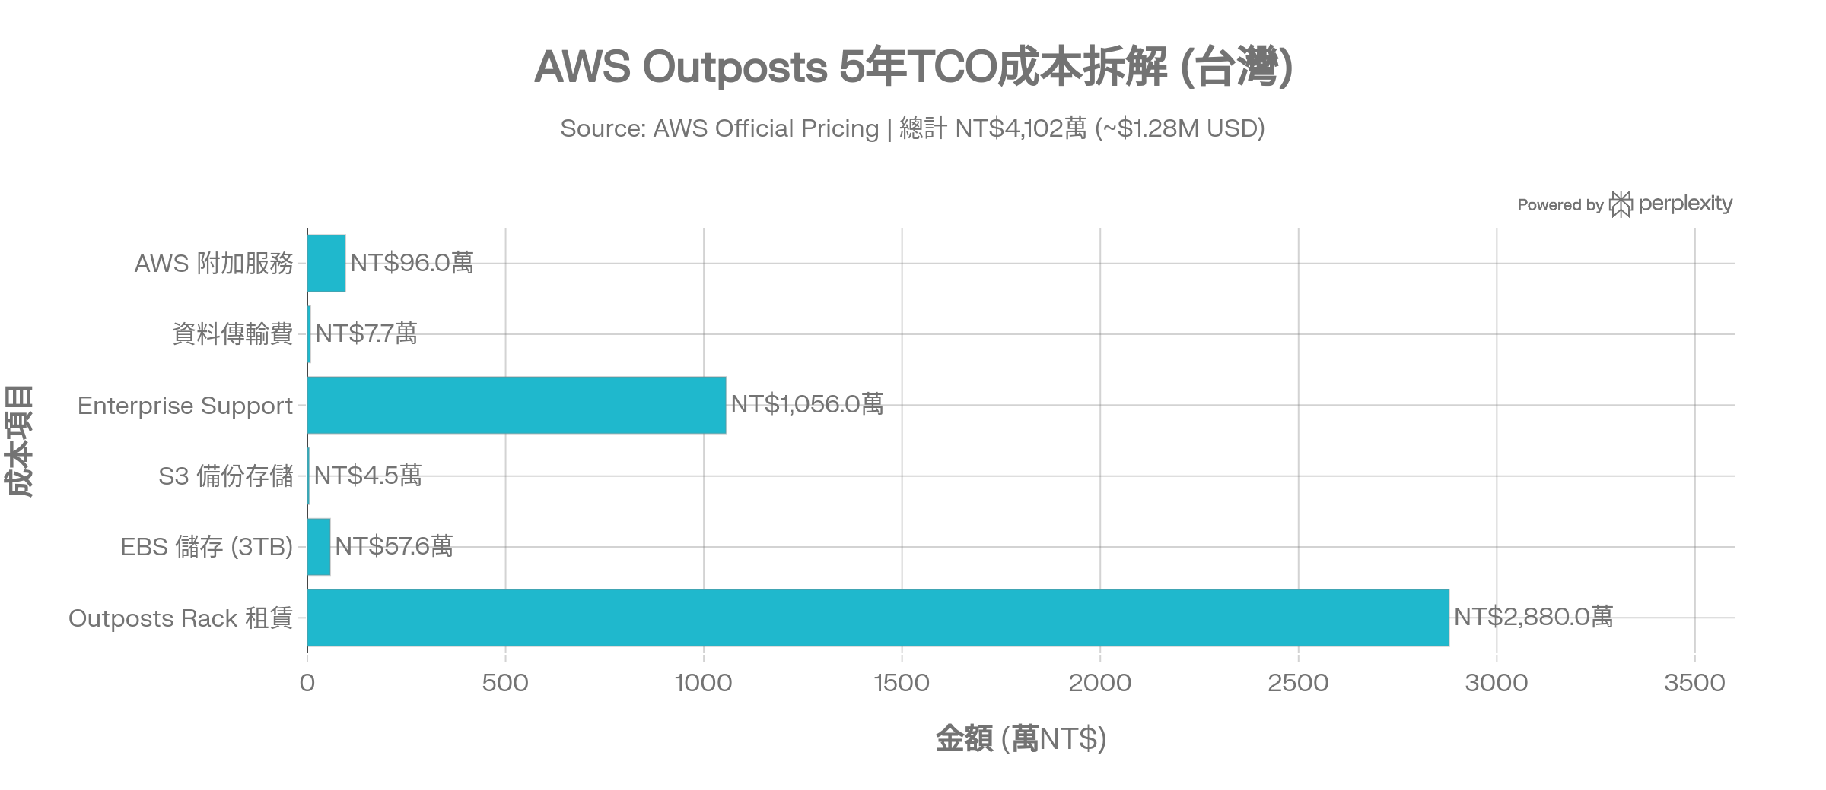
純地端 PVE vs 混合雲 5 年 TCO 重新對比
方案 | 5 年累積 TCO | 年均費用 | vs 純 PVE
純地端 PVE+Ceph+PBS | NT$750萬 | NT$150萬 | 基準
PVE + AWS Outposts | NT$4,332萬 | NT$866萬 | +478%

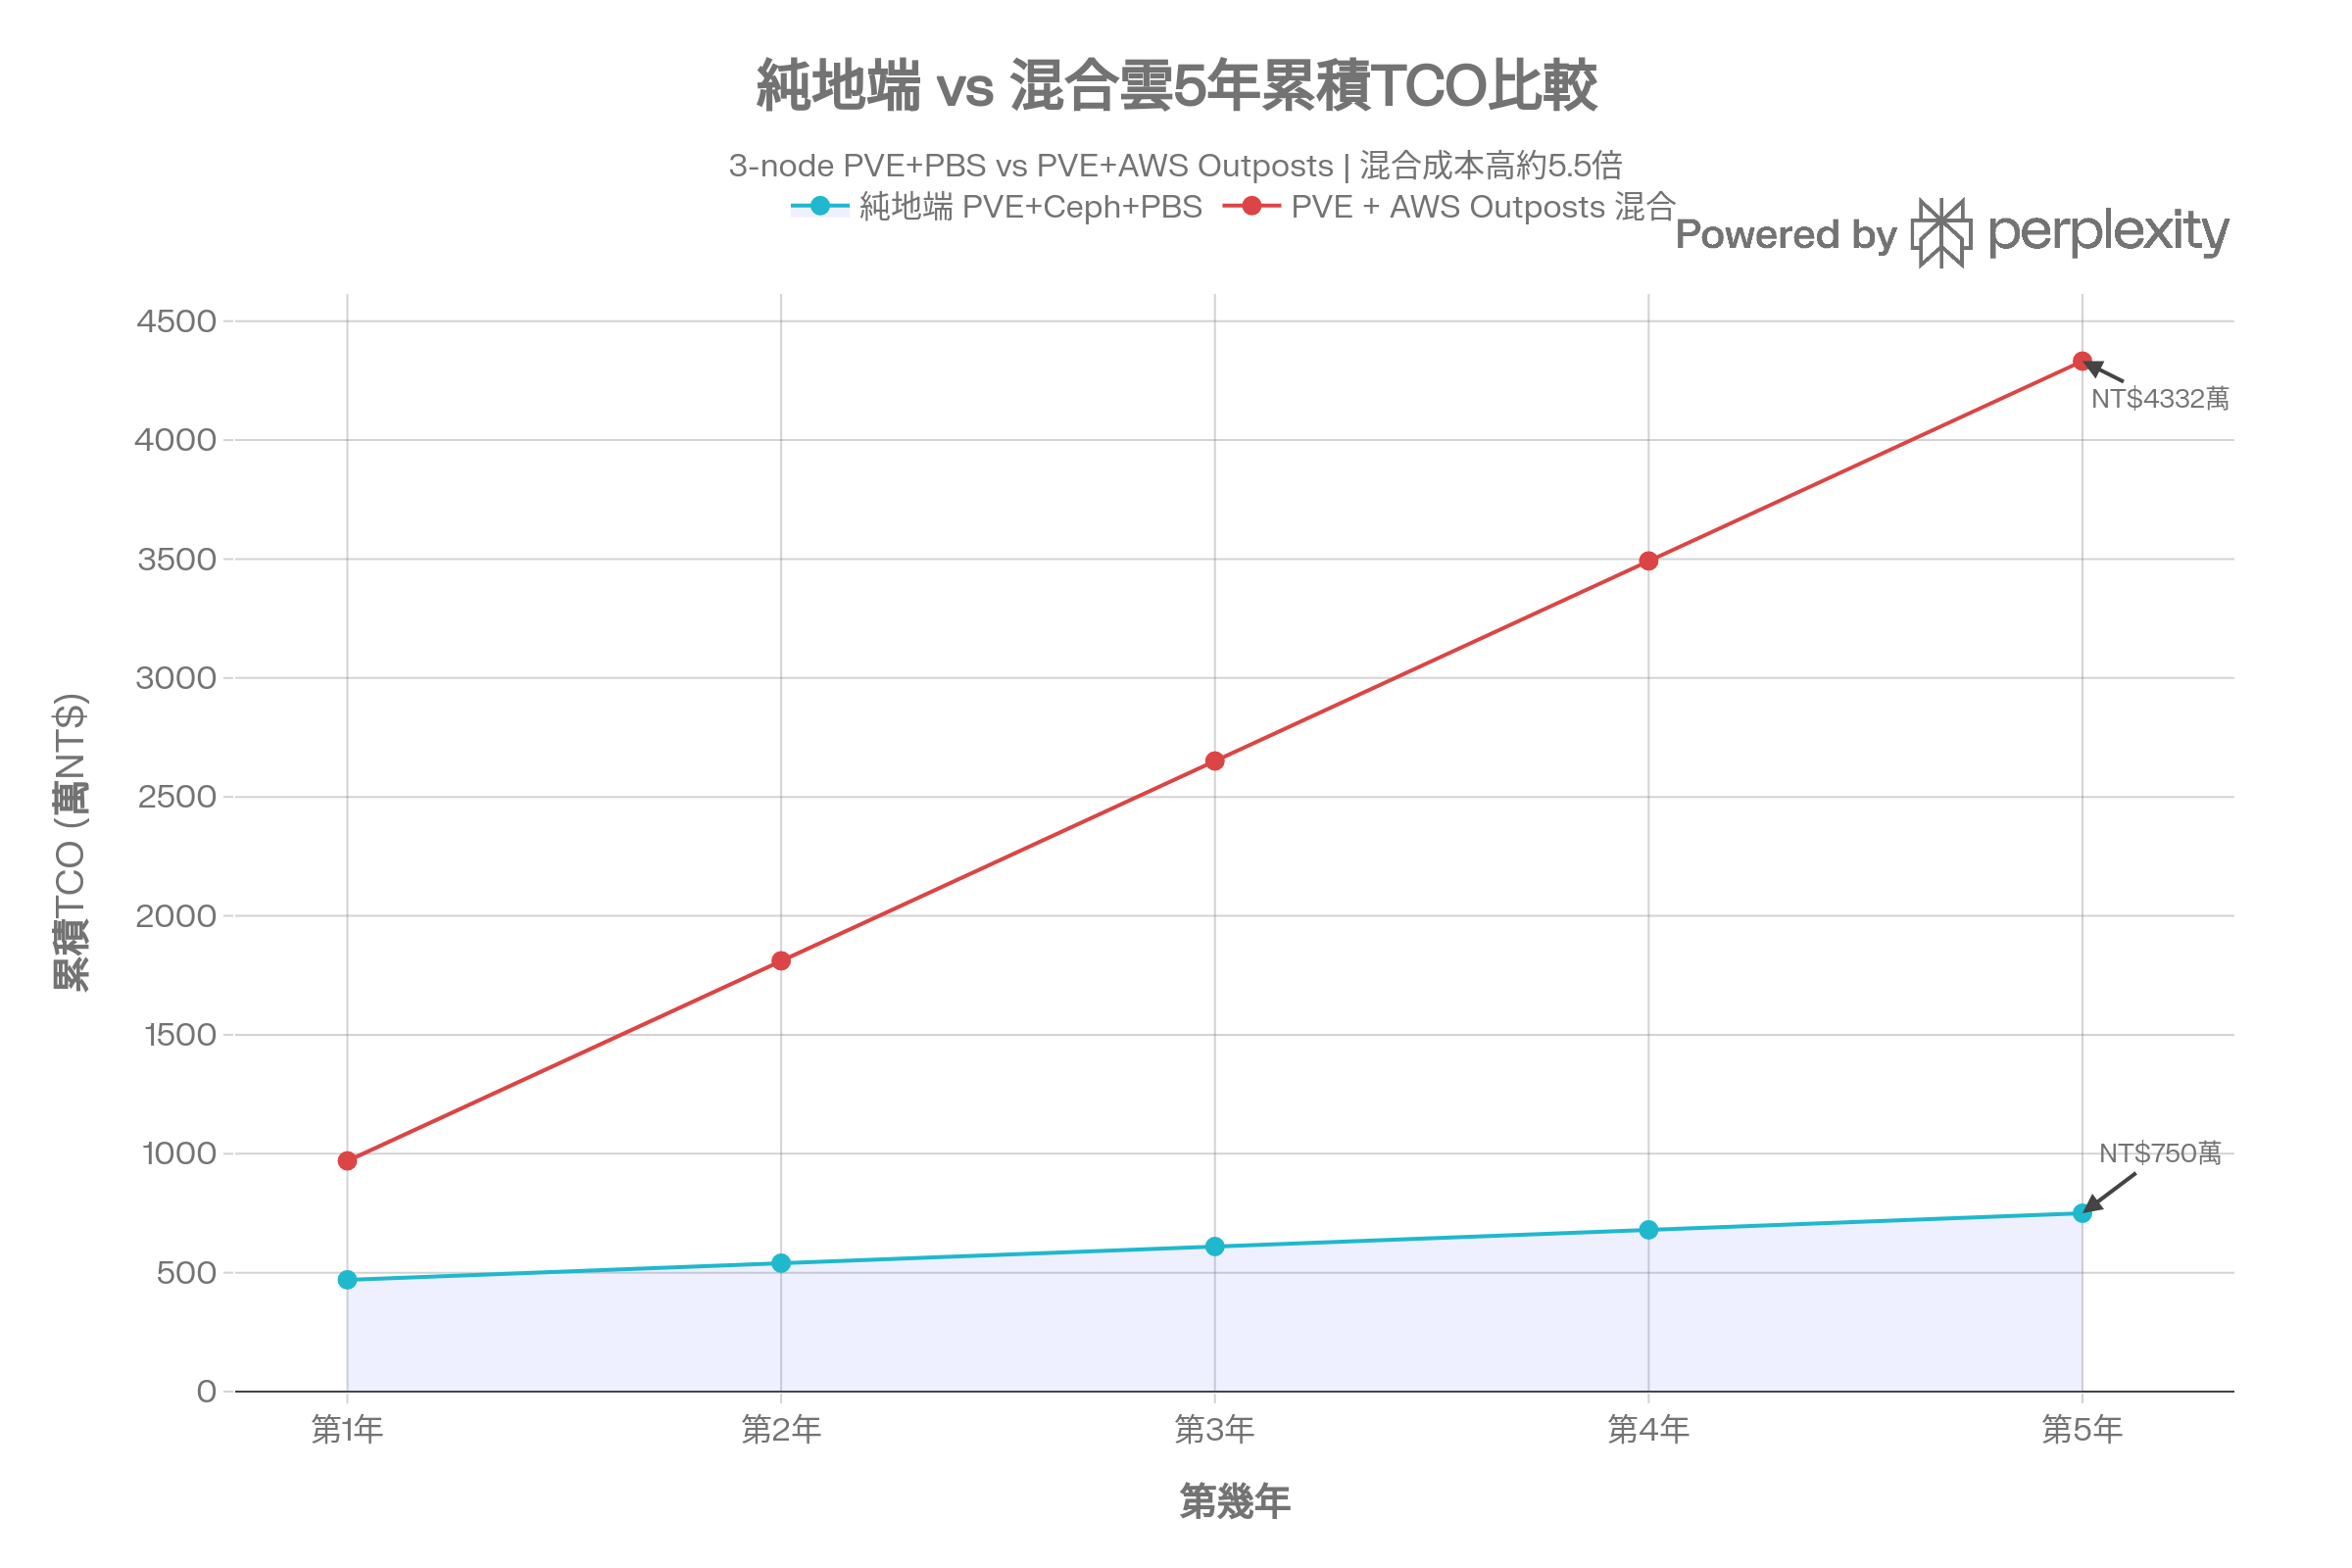
重要注意事項
- OS 費用：Linux 免費；若跑 Windows Server VM，每 vCPU 約 $0.03/小時，112 vCPU 全跑 Windows 5 年再加 NT$237萬^{[51]}
- 稅費/關稅：台灣需加計營業稅 5%，未計入上表^{[51]}
- 3年租約綁定：提前終止無退費，彈性低；建議先用 **AWS Outposts 小型 Server（1U/2U）**做 PoC，費用遠低於全架 Rack^{[50]}
- 實際報價：AWS 台灣需聯絡業務取得正式報價，亞太台灣定價頁面有台灣專區，但未公開具體數字，須申請^{[51]}
結論：Outposts 5 年 TCO 高達 NT$4,102萬，是純地端 PVE 的 5.5 倍，最大成本陷阱是強制企業支援費 (NT$1,056萬) 和 Rack 租賃延伸費。若主要目的是備援，建議改用 PBS + AWS S3 雲端備份方案，5 年僅約 NT$30-50萬。^{[52][50][51]}
⁂

Outposts Rack 與伺服器定價差異
以下是 AWS Outposts Rack（機架）與 Server（伺服器）的完整定價差異比較，兩者都是 3 年起租，但定位與規格截然不同。^{[65][66][67]}
產品定位差異
Rack 是 AWS 把整個完整機架送進您機房，適合大型企業生產環境；Server (1U/2U) 則是單台機架式伺服器，適合邊緣運算或小型部署。兩者 API 相容，但本地支援的 AWS 服務數量差異顯著。^{[68][67]}
規格與外型對比
比較項目 | Outposts Rack | Outposts Server
外型 | 80"高×24"寬×48"深全機架 | 1U (C6gd Graviton2 Arm) / 2U (C6id Intel Xeon 3代)
安裝方式 | AWS 工程師到府安裝，即插即用 | 現場人員或第三方安裝，AWS 遠端設定
電力需求 | 5/10/15 kVA (三種配置) | 1–2 kVA
網路設備 | 含整合式交換機、BGP 路由 | 不含，L2 簡化連線
EC2 執行個體數 | 最多 12 個 EC2 (依配置) | 通常 1 個 EC2 執行個體
本地 AWS 服務 | EC2、ECS、EKS、EBS、S3、RDS、ElastiCache、EMR、ALB... (完整) | 僅 EC2、ECS、IoT Greengrass、SageMaker Edge Manager
最短租期 | 3 年 | 3 年

定價比較（3 年，亞太台灣區，不預付/月付）
方案 | Outposts Rack | Outposts Server
起始月費 | 依配置，中型 ~$15,000/月 ($540,000/3年) ^{[65]} | 1U C6gd：~$548/月 ($19,728/3年) ^{[66]}
規模差距 | — | 約 27 倍便宜
3年全付優惠 | 可省 ~20-30% | 可省 ~15-25%
額外必要費用 | Enterprise Support 最低 $5,500/月 或 Enterprise $15,000/月 | Enterprise Support 同樣必要，最低 $5,500/月
OS 授權 | Linux 免費；Windows 額外計費 | Linux 免費；Windows 額外計費
資料傳輸 | 父區域→Outpost 下行收費 ($0.08/GB) | 同左

隱性費用（兩者皆適用）
以下費用常被忽略，尤其是 Enterprise Support，是強制條件，無法跳過：^{[67]}
- Enterprise Support：On-Ramp 最低 $5,500/月、Enterprise 最低 $15,000/月，3 年最少多付 $198,000 USD
- 服務加乘費：跑 RDS on Outposts、EKS 等 Managed Service，在機架費之外再按小時計費
- 稅費：台灣需加營業稅 5%，不含在定價內
- 資料下行費：從 AWS 父區域同步資料到 Outpost 按量收費
您的情境建議
針對您 3-node PVE + PBS，40 VMs 的測試規模：
- Rack 不建議：月費 $15,000+ 過重，3 年約 NT$1,728 萬僅租賃費，適合 100+ VM 規模才划算^{[69][65]}
- Server (2U C6id) 可考慮 PoC：$548/月 × 3 年 = 約 NT$63 萬，加上 Enterprise Support $5,500/月則 3 年共約 NT$210 萬，用來做災備或高延遲服務的爆破節點，成本可接受^{[66][67]}
- 最省方案：PBS + AWS S3 雲端備份，完全不需 Outposts，5 年費用約 NT$30–50 萬，DR 目標一樣可達成
⁂

Outposts 與 AWS 公有雲 TCO 對比
以下是 AWS Outposts Rack 與 AWS 公有雲的 5 年 TCO 詳細對比，以您的規格（112 vCPU、3TB 儲存、40 VMs）為基準，同時加入純地端 PVE 作對照組。
計費模型根本差異
Outposts 和公有雲的計費邏輯截然不同：公有雲按秒/小時計用量，Outposts 則是「先買容量（3年租賃），再疊加服務用量費」。這讓 Outposts 在低使用率時比公有雲更貴，但在高利用率時略有優勢。^{[74][75][76]}
月度成本明細拆解
費用項目 | AWS 公有雲 On-Demand | AWS 公有雲 Reserved (3yr) | AWS Outposts Rack
運算 (112 vCPU 等效) | $4,874/月 | $2,009/月 | 含在 Rack 月費中
Rack/容量基礎費 | — | — | $7,148/月
EBS 儲存 (3TB) | $240/月 (gp3, $0.08/GB) | $240/月 | $300/月 (gp2, $0.10/GB)
S3 備份 (1TB) | $24/月 | $24/月 | $24/月
Enterprise Support | $5,500/月（必要） | $5,500/月 | $5,500/月
資料傳輸 | $40/月 | $40/月 | $40/月
月度合計 | $10,678/月 | $7,813/月 | $13,012/月

關鍵觀察：Outposts 月費高達 $13,012，比 Reserved 公有雲貴 67%，主因是 Rack 基礎費包含固定容量（不論使用率高低都要付），而公有雲 Reserved 僅需支付實際用量。^{[77][75]}
5 年累積 TCO 對比
方案 | 5年 TCO (NT$) | 年均費用 | vs 純 PVE | vs 公有雲 Reserved
純地端 PVE+Ceph+PBS | NT$750萬 | NT$150萬 | 基準 | —
公有雲 Reserved (3yr) | NT$1,720萬 | NT$344萬 | +130% | 基準
公有雲 On-Demand | NT$2,050萬 | NT$410萬 | +173% | +19%
AWS Outposts Rack | NT$2,498萬 | NT$500萬 | +233% | +45%

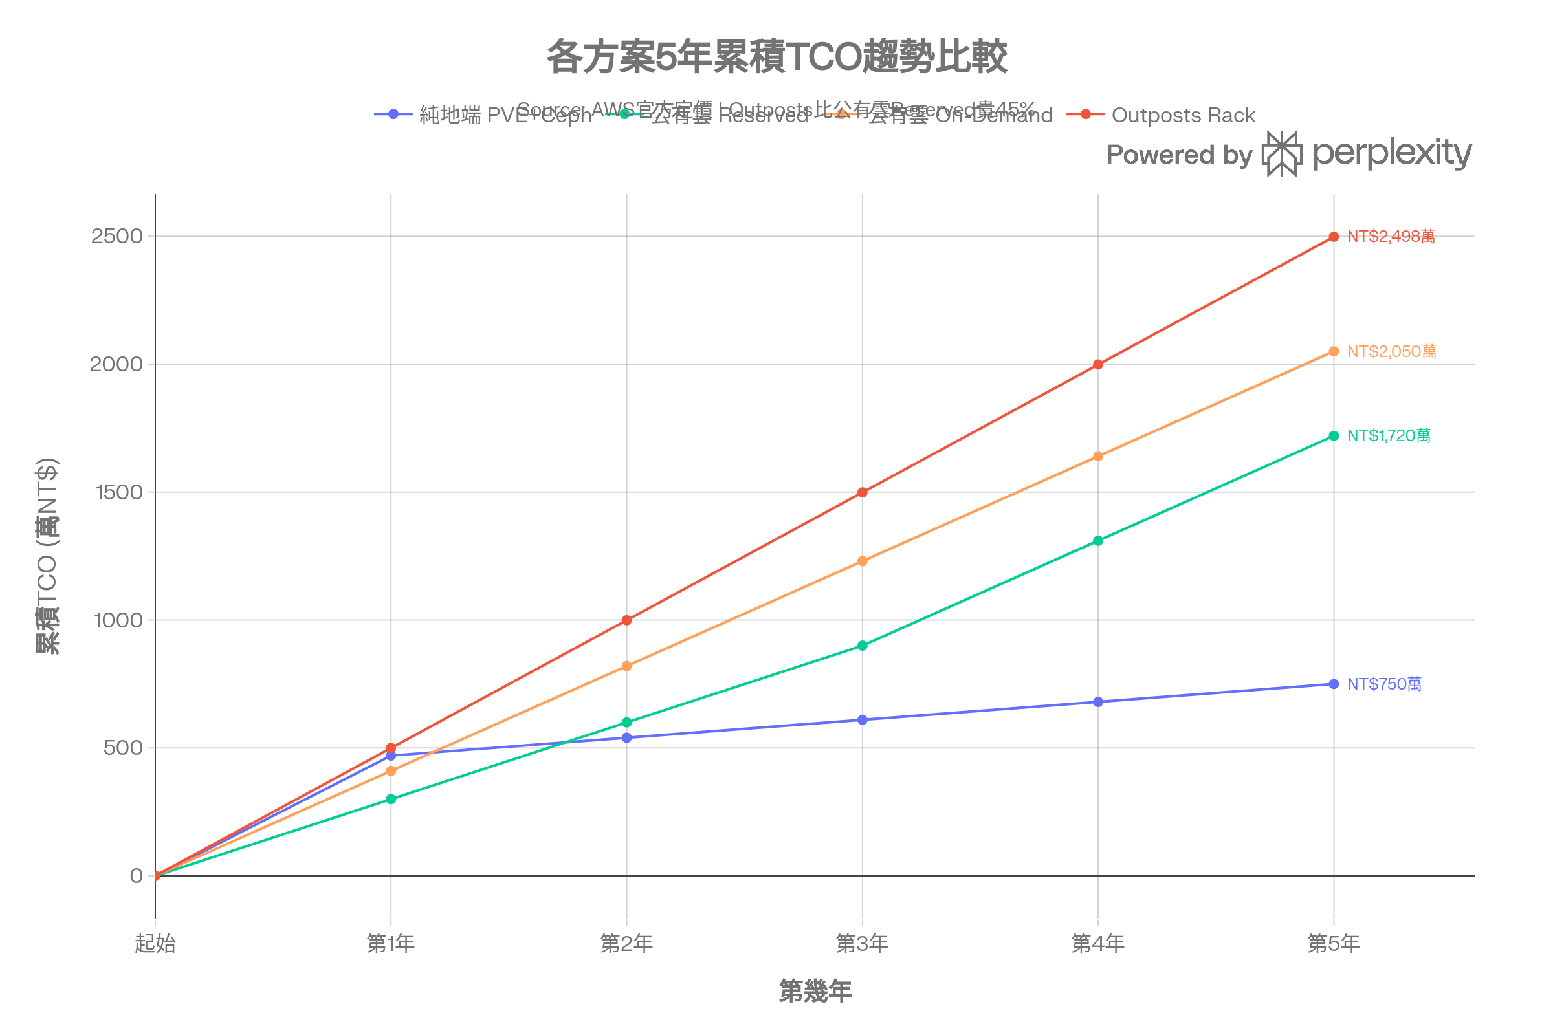
Outposts 比公有雲還貴的原因
Outposts 的成本溢價來自三個結構性因素：^{[77][74][75]}
- 固定容量費不隨使用率縮減：即使 VM 僅用 50% 資源，Rack 月費照繳，公有雲可 Scale Down
- 儲存溢價：EBS on Outposts gp2 為 $0.10/GB，比公有雲 gp3 ($0.08/GB) 貴 25%
- 無 Spot/Savings Plan 折扣：公有雲 Spot Instance 最高省 90%，Outposts 完全不支援
何時 Outposts 才值得投資
Outposts 的成本溢價需要對應業務價值才划算：^{[77][74][75]}
- 資料主權/法規：金融、醫療等需求資料不能離開本地（如 PDPA/個資法嚴格合規）
- 超低延遲：製造業即時設備監控、邊緣運算需 <5ms 本地回應，公有雲無法達到
- 已有 AWS 生態：既有大量 AWS 服務整合、IAM 統一管理，遷移成本抵消溢價
- 您的情境（40 VMs 測試）：不建議，Outposts 5 年多付 NT$1,748 萬，PBS + S3 雲端備份方案可達到 80% 效果，費用僅 NT$30–50 萬^{[76]}
⁂

請分別針對 1. 原先 地端架構（3 台 PVE/Ceph + 1 台 Proxmox Backup Server, PBS）與 AWS Outposts 的雲地混合架構、2. 建議的最省方案:PBS + AWS S3 雲端備份，完全不需 Outposts，
分別畫出雲地混合架構圖，讓我參考
最省方案：PBS + AWS S3 雲端備份，完全不需 Outposts，5 年費用約 NT$30–50 萬
Media generated: '架構一 PVE+Outposts 混合雲 vs 架構二 PBS+S3 最省方案比較圖'

請繼續完成
以下是兩種架構的完整說明，搭配上方的架構對比圖作為參考。
(see the generated image above)
架構一：PVE + AWS Outposts 雲地混合
地端 3 台 PVE/Ceph 節點組成 HA 叢集，負責運行所有 40 VMs 的主要生產負載。Proxmox Backup Server 每日執行增量備份，透過 Service Link 加密通道推送至 AWS Outposts 上的 S3 本地儲存，再由 Lifecycle Rule 自動複製至 AWS 台北公有雲 S3 Glacier 做長期歸檔。^{[84][85][86]}
資料流向：
- 正常：VMs 在地端 PVE Ceph 運行，PBS 每日備份 → Outposts S3 → S3 Glacier 歸檔
- 爆破/災難：VM 透過 Live Migration 遷移至 Outposts EC2，由 AWS Console / IAM 統一管理
- 連線：Site-to-Site IPSec VPN 或 Direct Connect，Outposts ↔ AWS 父區域走 Service Link（延遲 <10ms）
成本摘要（5年）：
項目 | 費用
地端 PVE（硬體+訂閱+電費） | NT$750萬
Outposts Rack 租賃 | NT$2,880萬
Enterprise Support（強制） | NT$1,056萬
EBS / S3 / 傳輸等 | NT$166萬
合計 5 年 TCO | NT$4,852萬

架構二：PBS + AWS S3 最省方案（建議優先採用）
地端架構完全不變（3 台 PVE/Ceph + PBS），只需在 PBS 設定一個 Remote Backup Job，透過 HTTPS/TLS 443 Port 直接將備份推送至 AWS S3，完全不需要 Outposts、VPN 設備或 Direct Connect。^{[86][87]}
資料流向：
- 備份：PBS Sync Job → AWS S3 Standard（近 90 天熱備份，$0.023/GB/月）
- 歸檔：S3 Lifecycle Rule 自動轉至 Glacier Deep Archive（>90 天冷備份，$0.00099/GB/月）
- 還原：從 S3 下載至 PBS → 還原至任意 PVE 節點，RTO 約 2-4 小時
- 監控：AWS CloudWatch 設定備份完成告警通知（SNS Email）
成本摘要（5年）：
項目 | 月費 (USD) | 5年費用 (NT$)
S3 Standard 3TB | ~$69/月 | NT$13.2萬
S3 Glacier 歸檔 3TB | ~$3/月 | NT$0.6萬
資料傳輸 (上傳免費，下載估) | ~$8/月 | NT$1.5萬
CloudWatch 監控 | ~$5/月 | NT$1萬
小計 | ~$85/月 | NT$16.3萬
加上地端 PVE 5年 TCO |  | NT$750萬
合計 5 年 TCO |  | NT$766萬

兩方案 5 年 TCO 快速對比
比較維度 | 方案一：PVE + Outposts | 方案二：PBS + S3（建議）
5年 TCO | NT$4,852萬 | NT$766萬 ✅
DR 能力 | EC2 本地熱備，RTO <1hr | S3 冷備，RTO 2-4hr
資料延遲 | 本地 Outposts <1ms | 雲端 S3 ~50-100ms
管理複雜度 | 高（AWS Console + PVE 雙平台） | 低（PBS 單一介面）
合規/主權 | 高（資料不離機房） | 中（資料存 AWS 台北）
擴展彈性 | 高（可上雲爆破） | 中（僅備份上雲）
節省金額 | 基準 | NT$4,086萬 (節省 84%)

建議決策路徑
根據您目前的情境（PVE 測試中、40 VMs、評估成本），建議採取漸進式混合：
- 現在（0-12個月）：部署純地端 PVE + PBS，同時開通 PBS → S3 備份，確認備份機制穩定，投入成本極低。
- 中期（1-2年）：觀察 VM 成長速度，若需擴充超過 3 節點容量，再評估加入 AWS EC2 Reserved Instance 作為爆破節點（比 Outposts 便宜 45%）。
- 長期（3-5年）：若有嚴格法規合規（金融/醫療）或極低延遲需求，再重新評估 Outposts Server（1U/2U，非完整 Rack）以控制成本。^{[88][89][87]}
⁂

請調整架構圖內容呈現方式，最上層為雲端、中間為混合層、最下層為地端機房。
並將方案一、方案二架構圖，分成兩張，並轉成HTML檔案格式與PPT格式，以便於後續調整修改
兩份架構圖檔案已完成輸出，包含 HTML 互動版與 PowerPoint 版。
檔案說明
已產生兩個可下載檔案（見上方下載連結）：
檔案 | 格式 | 用途
arch_hybrid_cloud.slides.html | HTML 單檔 | 瀏覽器開啟，可用鍵盤 ← → 或點擊切換，方便簡報
arch_hybrid_cloud.pptx | PowerPoint | 可在 PowerPoint / LibreOffice 中直接編輯調整

投影片內容（共 4 張）
Slide 1 — 封面：方案一與方案二標題，提示兩種架構的核心差異。
Slide 2 — 方案一：PVE + Outposts 混合架構：採用「上雲→混合層→地端」三層佈局，由上而下：
- 🔴 上層：AWS 公有雲（S3 Glacier、CloudWatch、IAM、VPC）
- 🟢 中層：AWS Outposts Rack（EC2、EBS、S3 on Outposts，含月費警示）
- 🔵 下層：地端 3-Node PVE/Ceph + PBS
Slide 3 — 方案二：PBS + S3 最省方案（建議）：精簡三層，中間層直接標示「無需 Outposts，省 NT$3,936 萬」：
- 🔴 上層：AWS S3 Standard + Glacier + Lifecycle Rule
- ✅ 中層：PBS → HTTPS TLS 443 直連 S3（無 VPN）
- 🔵 下層：地端 PVE/Ceph + PBS（與方案一完全相同）
Slide 4 — 決策比較表：5 年 TCO 費用明細對比 + 4 個關鍵指標（節省 84%、NT$4,086萬絕對差、RTO 比較），並附建議路徑說明。

- https://www.nuface.tw/vmwares-licensing-overhaul-what-should-enterprises-do-next-ch/
- https://blog.csdn.net/yuweibing78/article/details/148504115
- https://www.vinchin.com/vm-backup/proxmox-pricing.html
- https://www.ithome.com.tw/news/153171
- https://aws.amazon.com/outposts/rack/pricing/asia-pacific/
- https://blog.csdn.net/ZPWhPdjl/article/details/115222030
- https://news.microsoft.com/zh-cn/微软-azure-stack-hci-混合云解决方案落地中国市场/
- https://baseit.at/assets/base-it_azure-stack-hci_webcast_praesentation_2024-03-22.pdf
- https://cloud.ofweek.com/news/2020-08/ART-178808-8500-30451650_2.html
- https://m.zhiding.cn/article/3136946.htm
- https://www.nuface.tw/proxmox-cloud-integration-ch/
- https://hualiteq.com/the-era-of-soaring-vmware-subscription-fees-is-here-hualiteq-recommends-proxmox-ve-to-regain-control/
- https://forum.proxmox.com/threads/hardware-for-proxmox-ceph.26635/
- https://www.reddit.com/r/Proxmox/comments/1quig0e/ceph_storage_for_30_vms/
- https://www.osnet.eu/sites/www.osnet.eu/files/Proxmox_VE-Subscription-Agreement_V3.8.pdf
- https://www.reddit.com/r/vmware/comments/1mtif3z/are_people_actually_moving_away_from_vmware_esxi/
- https://cloud.baidu.com/article/5107743
- https://my.oschina.net/emacs_7997406/blog/19480858
- https://www.webplus.com.tw/it251205/
- https://cloud.baidu.com/article/4010404
- https://www.zstack.io/product/zstack_cloud_hybrid/
- https://cloud.baidu.com/article/3576328
- https://cloud.tencent.com/developer/article/2547431
- https://www.alauda.cn/solutions/hybrid_cloud
- https://www.linuxyes.com/shop/product/linuxyes-proxmox-3-nodes-ha-proxmox-ve-hci-with-ha-122
- https://www.reddit.com/r/Proxmox/comments/13ly8vp/budget_proxmox_ha_ceph_cluster_what_am_i_in_for/
- https://aws.amazon.com/outposts/rack/pricing/
- https://azure.microsoft.com/en-us/blog/deliver-hybrid-cloud-capabilities-with-the-next-generation-of-azure-stack-hci/
- https://cloud.tencent.com/developer/information/pve私有云-article
- https://www.facebook.com/groups/pve.tw/posts/2610358019132743/
- https://readyspace.com.hk/適用於企業的-proxmox-hci-解決方案/
- https://www.jason.tools/proxmox-enterprise-faq
- https://www.webplus.com.tw/it251205/
- https://hualiteq.com/the-era-of-soaring-vmware-subscription-fees-is-here-hualiteq-recommends-proxmox-ve-to-regain-control/
- https://meanhung.com.tw/proxmox-ve/
- https://www.reddit.com/r/homelab/comments/4i1b4t/proxmox_subscription/
- https://www.meetingreat.com/zh-TW/news/06
- https://www.altoscomputing.com/zh-TW/solution/ProxmoxVE
- https://www.facebook.com/DrMasterTW/videos/突破困境企業開源虛擬化管理平台使用proxmox-virtual-environment-ithome鐵人賽系列書/590133348949270/
- https://docs.aws.amazon.com/zh_tw/whitepapers/latest/aws-outposts-high-availability-design/aws-outposts-high-availability-design.html
- https://docs.aws.amazon.com/zh_tw/whitepapers/latest/how-aws-pricing-works/aws-outposts.html
- https://www.nuface.tw/proxmox-backup-server-in-multi-site-redundancy-and-automation-design-ch/
- https://www.ckmates.com/index.php/front/ckmates/blog_page/102
- https://aws.amazon.com/tw/events/taiwan/interviews/kaohsiung-outposts/
- https://www.nuface.tw/ceph-deployment-and-optimization-strategies-in-proxmox-clusters-ch/
- https://www.chirue.com/proxmox-backup-server-9-0-異地備份-打造零風險復原力/
- https://www.grandtechcloud.com/xmdoc/cont?xsmsid=0L064217841873659121&sid=0L130290126238376558
- https://ithelp.ithome.com.tw/articles/10394401
- https://docs.netapp.com/zh-tw/netapp-solutions-virtualization/proxmox/proxmox-pbs-architecture.html
- https://aws.amazon.com/tw/outposts/servers/pricing/
- https://aws.amazon.com/tw/outposts/rack/pricing/
- https://cloud.361way.com/aws/aws-outposts/
- https://www.youtube.com/shorts/xrj6Qf5_75E
- https://www.alibabacloud.com/help/zh/cmh/cloud-migration-hub/tco-analysis
- https://acrwin.com/enroll/ef/ef25/f20251204.html
- https://vocus.cc/article/69329a4efd8978000108a5bb
- https://ithelp.ithome.com.tw/articles/10272157?sc=rss.iron
- https://ithelp.ithome.com.tw/articles/10272157
- https://docs.aws.amazon.com/zh_tw/whitepapers/latest/how-aws-pricing-works/aws-pricingtco-tools.html
- https://www.purestorage.com/tw/knowledge/how-modern-apps-lower-total-cost-of-ownership.html
- https://www.cyberview.com.tw/wp-content/uploads/2023/05/2022-雲端定價報告__瞭解雲端定價對雲端基礎架構選擇的影響.pdf
- https://docs.aws.amazon.com/zh_tw/whitepapers/latest/how-aws-pricing-works/how-aws-pricing-works.pdf
- https://ithelp.ithome.com.tw/articles/10192073
- https://www.nvidia.com/zh-tw/networking/total-cost-ownership/
- https://aws.amazon.com/tw/outposts/rack/pricing/
- https://aws.amazon.com/tw/outposts/servers/pricing/
- https://cloud.361way.com/aws/aws-outposts/
- https://vocus.cc/article/69329a4efd8978000108a5bb
- https://www.reddit.com/r/aws/comments/1f0sngn/aws_outposts_for_home_and_small_business_use_yes/
- https://www.netadmin.com.tw/netadmin/zh-tw/trend/8F84852C449444B78979B82020D1A77A
- https://docs.aws.amazon.com/zh_tw/outposts/latest/userguide/outposts-rack.pdf
- https://www.ithome.com.tw/news/138551
- https://ubitus.ai/zh/aws-outposts-ch/
- https://docs.aws.amazon.com/zh_tw/whitepapers/latest/how-aws-pricing-works/aws-outposts.html
- https://acrwin.com/enroll/ef/ef25/f20251204.html
- https://ithelp.ithome.com.tw/articles/10272157
- https://vocus.cc/article/69329a4efd8978000108a5bb
- https://www.cyberview.com.tw/wp-content/uploads/2023/05/2022-雲端定價報告__瞭解雲端定價對雲端基礎架構選擇的影響.pdf
- https://aws.amazon.com/tw/outposts/
- https://www.netadmin.com.tw/netadmin/zh-tw/trend/8F84852C449444B78979B82020D1A77A
- https://www.ithome.com.tw/news/134616
- http://www.ctimes.com.tw/DispNews-tw.asp?O=HK3C581GGZOSAA00N6
- https://www.cht.com.tw/home/campaign/gxc/c4/public-cloud/solution-5.html
- https://docs.aws.amazon.com/zh_tw/whitepapers/latest/aws-outposts-high-availability-design/aws-outposts-high-availability-design.html
- https://docs.aws.amazon.com/zh_tw/whitepapers/latest/how-aws-pricing-works/aws-outposts.html
- https://www.nuface.tw/proxmox-backup-server-in-multi-site-redundancy-and-automation-design-ch/
- https://www.chirue.com/proxmox-backup-server-9-0-異地備份-打造零風險復原力/
- https://aws.amazon.com/tw/outposts/servers/pricing/
- https://vocus.cc/article/69329a4efd8978000108a5bb
- image.jpg

